Формирование ПКО из Поступления родительской платы

Навигатор: ДОКУМЕНТЫ \ УЧЕТ РОДИТЕЛЬСКОЙ ПЛАТЫ \ Поступление родительской платы
В документе Поступление родительской платы с видом операций Поступление через кассу становится доступной кнопка «Формирование документов, при этом кнопка «Формирование проводок» и вкладка «Операции и проводки» блокируются.
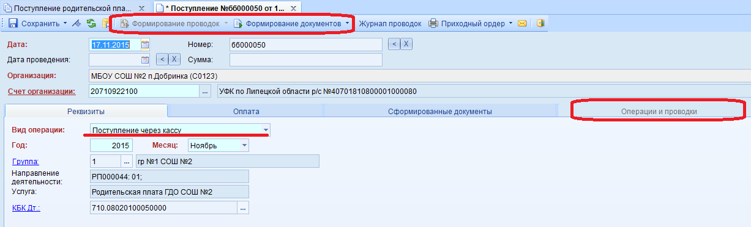
Рисунок 1. Вкладка «Реквизиты» документа Поступление родительской платы
После заполнения всех реквизитов необходимо сохранить документ и по кнопке сформировать ПКО на каждого получателя услуг.
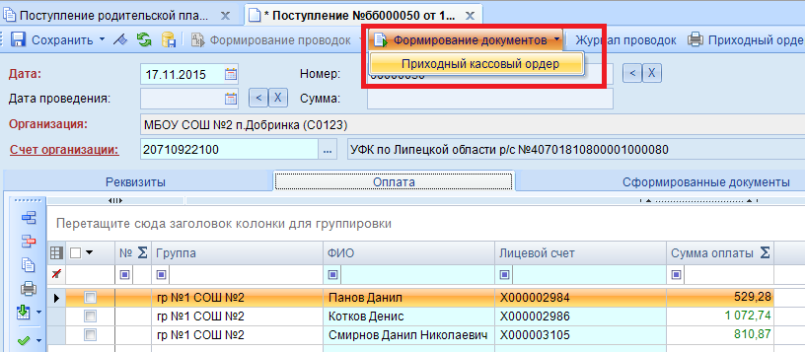
Рисунок 2. Вкладка «Оплата» документа Поступление родительской платы
Откроется Протокол выполнения и на вкладке «Сформированные документы» отобразятся сформированные ПКО.
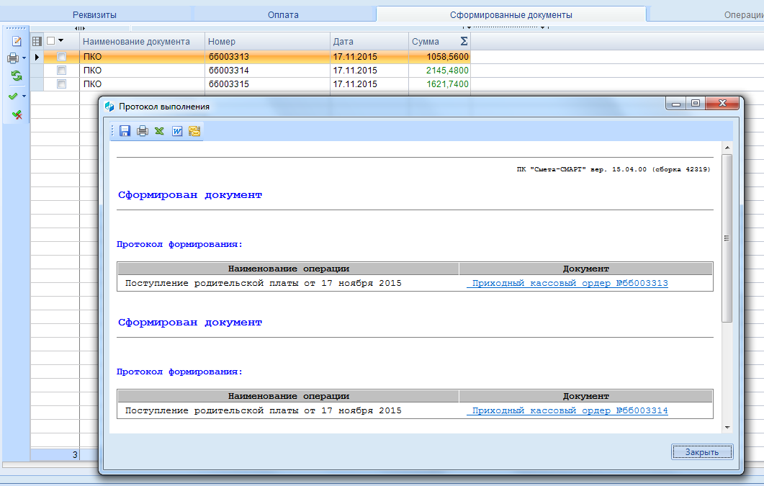
Рисунок 3. Вкладка «Сформированные документы» документа Поступление родительской платы
В документ ПКО можно перейти по ссылке в Протоколе выполнения, либо по кнопке Редактировать из вкладки «Сформированные документы».
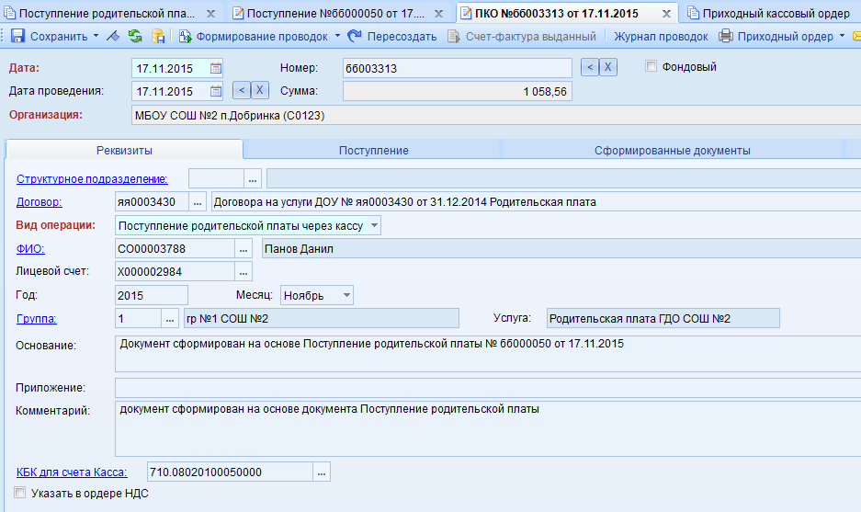
Рисунок 4. Вкладка «Реквизиты» документа Приходный кассовый ордер
ПКО автоматически заполнится данными из документа «Поступление родительской платы» и справочника «Группы получателей услуг». Заполнится вкладка «Поступление» и автоматически сформируются проводки.
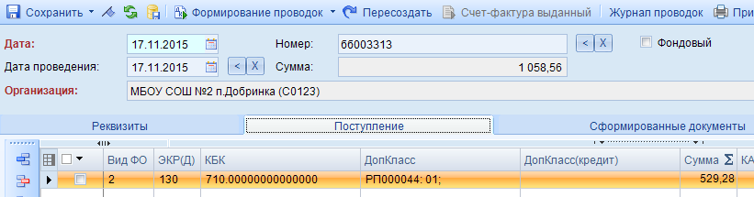
Рисунок 5. Вкладка «Поступление» документа Приходный кассовый ордер

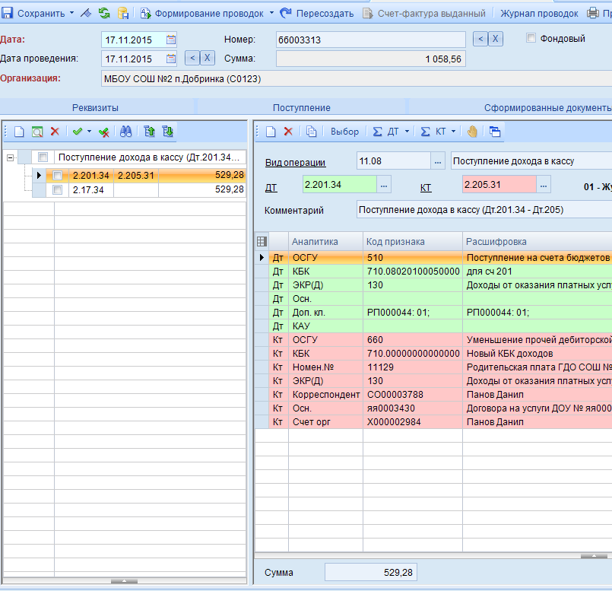
Рисунок 6. Вкладка «Операции и проводки» документа Приходный кассовый ордер

